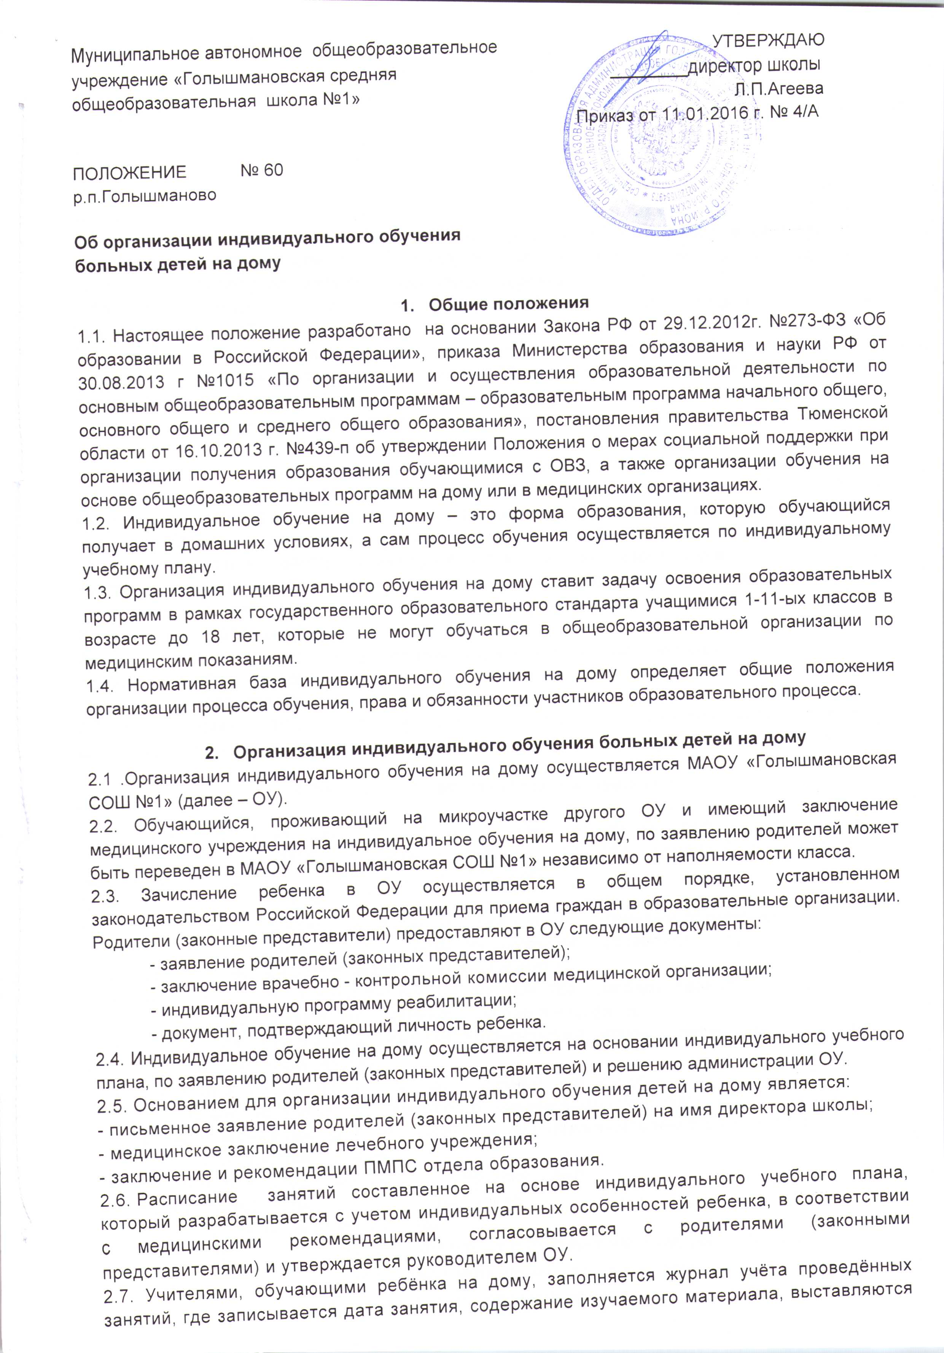

отметки текущей и промежуточной аттестации.
2.8. В классный журнал переносятся отметки по итогам четверти и учебного года.
2.9. Промежуточная (четвертная и годовая) аттестация обучающихся осуществляется по всем предметам индивидуального учебного плана.
2.10.Контроль за организацией и осуществлением индивидуального обучения детей на дому осуществляется администрацией школы.
2.11. ОУ вправе организовать реализацию основных общеобразовательных программ с применением электронного обучения, дистанционных образовательных технологий.
2.12. ОУ определяет варианты организации обучения ребенка с учетом рекомендаций лечебного учреждения или психолого-медико-педагогической комиссии и письменного согласия родителей (законных представителей) ребенка.
2.13. ОУ осуществляет психолого-педагогическое консультирование родителей (законных представителей) ребенка.
2.14. Ребенку, не прошедшему государственную итоговую аттестацию или получившему неудовлетворительные результаты, а также ребенку, освоившему часть образовательной программы и (или) отчисленному из ОУ, выдается справка об обучении или о периоде обучения по образцу, самостоятельно устанавливаемому ОУ.

- Финансовое обеспечение индивидуального обучения на дому
3.1.В случае болезни учителя (не позже, чем через неделю) администрация ОУ, с учетом кадровых возможностей, обязана произвести замещение занятий с обучающимся другим учителем. В этом случае заместитель директора по учебной работе, ответственный за данное направление, готовит проект приказа, в котором указывает, что в связи с болезнью учителя, работающего с учеником на дому, уроки переносятся на другое время. Перенос занятий необходимо согласовать с родителями (законными представителями) и получить их письменное согласие (в свободной форме).
3.2. В случае болезни ученика учитель, труд которого оплачивается по тарификации, обязан отработать не проведенные часы. Сроки отработки согласовываются с родителями (законными представителями).
3.3. Администрация ОУ предоставляет в бухгалтерию приказ о снятии учебной нагрузки, если проведение занятий с обучающимся прекращается раньше срока.
4. Участники образовательного процесса
4.1. Участникам образовательного процесса, реализуемого в форме индивидуального обучения на дому, являются обучающиеся, их родители (законные представители), педагогические работники (учителя, администрация).
4.2. Права обучающегося:
- на получение образования в соответствии с государственным стандартом;
- вносить предложения по совершенствованию образовательного процесса в администрацию общеобразовательной организации;
- на уважение своего человеческого достоинства, свободу совести и информации, свободное выражение собственных взглядов и убеждений;
- на бесплатное пользование библиотечно-информационными ресурсами библиотек.
4.3. Обязанности обучающегося:
- соблюдать требования общеобразовательной организации;
- добросовестно учиться, стремиться к освоению общеобразовательных программ;
- уважать честь и достоинство работников общеобразовательной организации;
- соблюдать расписание занятий;
- находиться в часы, отведенные для занятий, дома.
4.4. Права родителей (законных представителей):
- защищать законные права ребёнка;
- обращаться для разрешения конфликтных ситуаций к администрации школы;
- присутствовать на уроках с разрешения администрации школы;
- вносить предложения по составлению расписания занятий.
4.5. Обязанности родителей (законных представителей):
- выполнять требования образовательной организации;
- поддерживать интерес ребенка к школе и образованию;
- ставить учителя в известность о рекомендациях врача, особенностях режима;
- создавать условия для проведения занятий, способствующих освоению знаний;
- своевременно, в течение дня, информировать ОУ об отмене занятий по случаю болезни и возобновлении занятий;
- контролировать выполнение домашних заданий.
4.6. Педагогический работник имеет права, предусмотренные Законом РФ от 29.12.2012 г. № 273-ФЗ «Об образовании в Российской Федерации»
4.7. Обязанности учителя:
- выполнять образовательные программы с учетом особенностей и интересов детей;
- развивать навыки самостоятельной работы с учебником, справочной и художественной литературой;
- знать специфику заболевания, особенности режима и организации домашних занятий;
- не допускать перегрузки обучающегося;
- своевременно заполнять журналы учета проводимых занятий;
- систематически вносить данные об успеваемости обучающегося в журнал индивидуального обучения.
4.8. Обязанности классного руководителя:
- согласовывать с учителями и родителями (законными представителями) расписание занятий;
- поддерживать контакт с обучающимися и родителями (законными представителями), выявлять привычки, особенности и состояние здоровья детей.
4.9. Обязанности администрации:
- контролировать выполнение учебных программ, методику индивидуального обучения, аттестацию обучающихся, оформление документации не реже 1 раза в четверть;
- контролировать своевременность проведения занятий на дому, ведение журнала индивидуального обучения;
- предоставлять ребенку в бесплатное пользование на время получения образования учебники и учебные пособия, а также учебно-методические материалы;
- оказывать ребенку психолого-педагогическую, медико-социальную помощь, необходимую для освоения общеобразовательных программ;
- привлекает при необходимости специалистов реабилитационных центров;
- осуществлять промежуточную и итоговую аттестацию;
- выдавать ребенку, успешно прошедшему государственную итоговую аттестацию документ об образовании или свидетельство об обучении, для лиц с ограниченными возможностями здоровья;
- обеспечивать своевременный подбор учителей.

- Порядок управления образовательным процессом
5.1. Общее руководство образовательным процессом в форме индивидуального обучения на дому осуществляется администрацией школы.
5.2. В компетенцию администрации ОУ входят следующие управленческие действия:
- принятие решения об организации образовательного процесса;
- разработка и утверждение локального акта школы - Положение об организации образовательного процесса в форме индивидуального обучения на дому;
- контроль за организацией и осуществлением образовательного процесса.

- Оформление классного журнала и журнала индивидуальных занятий
6.1. На каждого учащегося оформляется журнал индивидуальных занятий, куда заносятся даты и темы занятий в соответствии с расписанием и календарно-тематическим планированием.
6.2. 0тметки текущей и промежуточной аттестации выставляются в журнал индивидуальных занятий и дублируются в классном журнале соответствующего класса. Четвертные, полугодовые, годовые, итоговые отметки переносятся из журнала индивидуального обучения на дому, подписанного родителями (законными представителями) в классный журнал соответствующего класса.
6.3. В классном журнале на левой развернутой странице листа в отметочной строке напротив фамилии учащегося, осваивающего общеобразовательные программы в форме индивидуального обучения на дому, делается запись: «индивидуальное обучение на дому, приказ от____ №__». В классный журнал соответствующего класса вносятся сведения о переводе из класса в класс, о выпуске из ОУ.

- Документация
7.1. При организации обучения больных детей на дому ОУ должно иметь следующие документы:
- Положение об организации образовательного процесса в форме индивидуального обучения больных детей на дому;
- Заявление родителей (законных представителей);
- Справка медицинского учреждения;
- заключение ПМПС с рекомендациями;
- Приказ по школе;
- Расписание занятий на каждого обучающегося, утвержденное директором школы;
- Индивидуальный учебный план, утвержденный директором с согласия родителей;
- Журнал индивидуального обучения на дому;
- Список учителей, работающих в форме индивидуального обучения.

